|  |  |
| --- | --- |
| **春秋季秸秆焚烧火点遥感监测日报** | 第2020-025期  2020年6月25日 |
| 山东省生态环境监测中心 |

# *今日 晴转雨 18～34℃*

06月25日，利用葵花8号、MODIS等卫星遥感监测山东省秸秆焚烧疑似火点共0个（不包括云覆盖下的火点信息）。

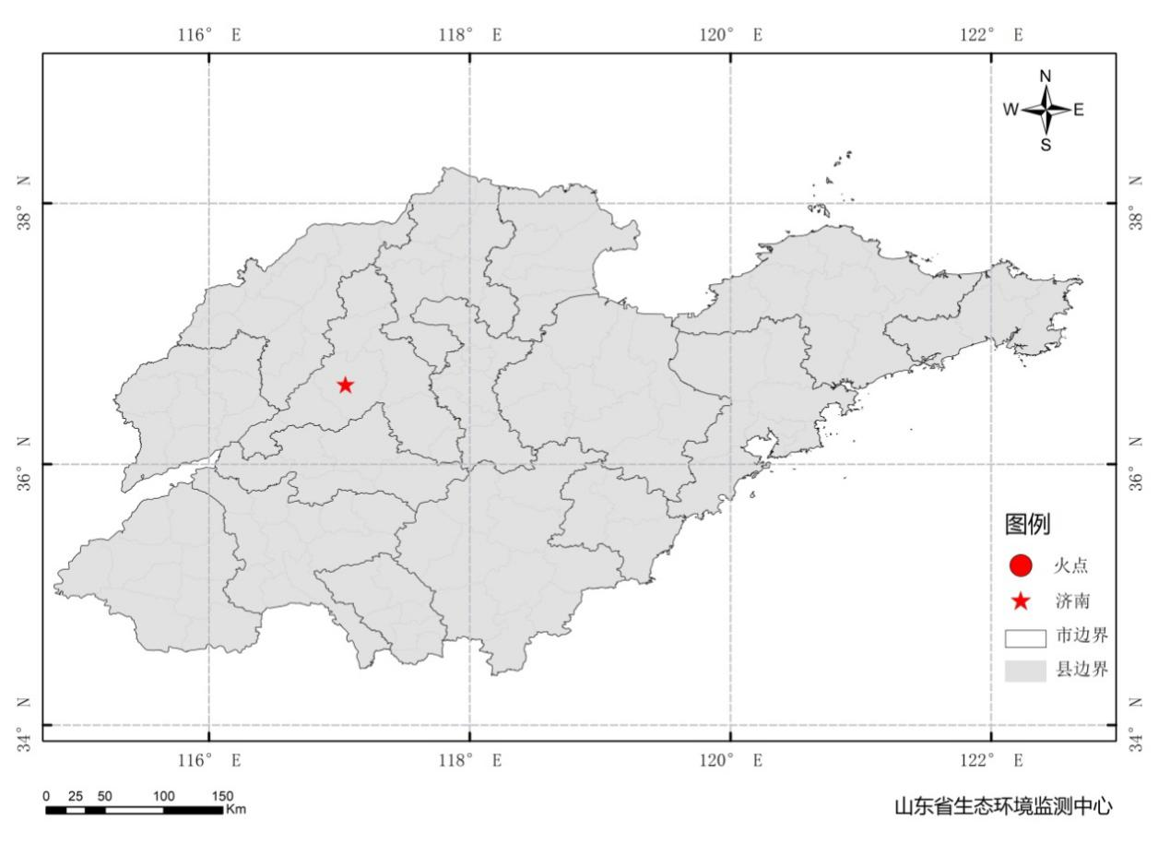

图1 全省秸秆焚烧遥感监测火点示意图